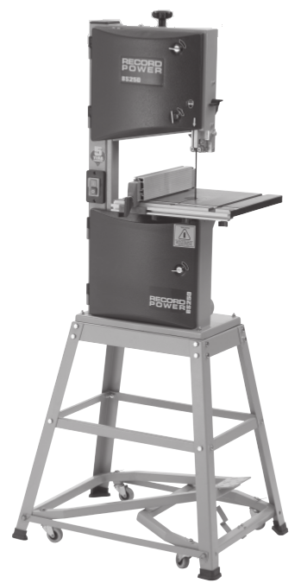

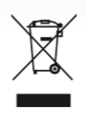















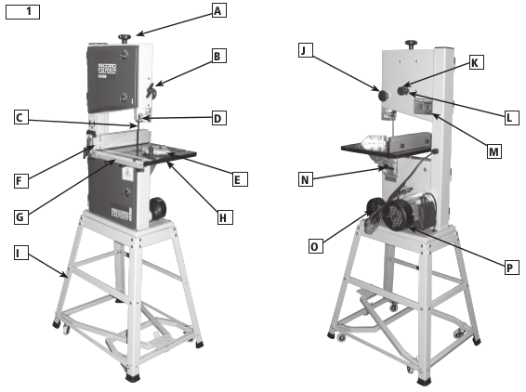
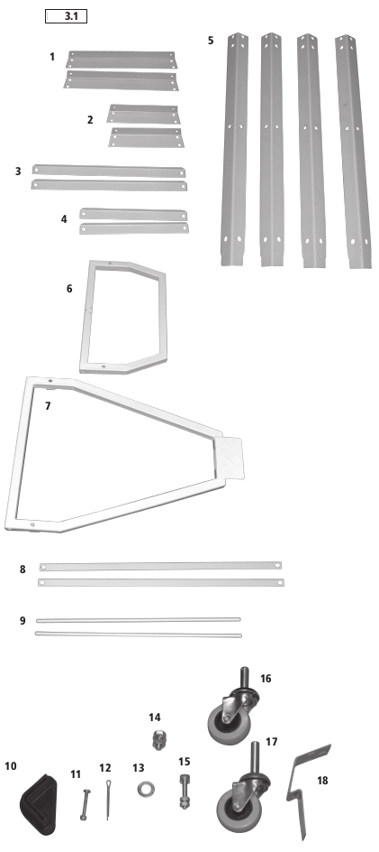
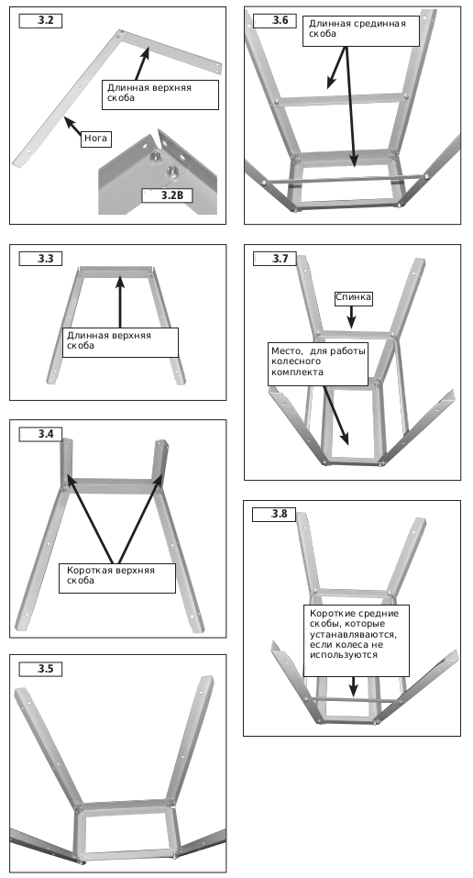
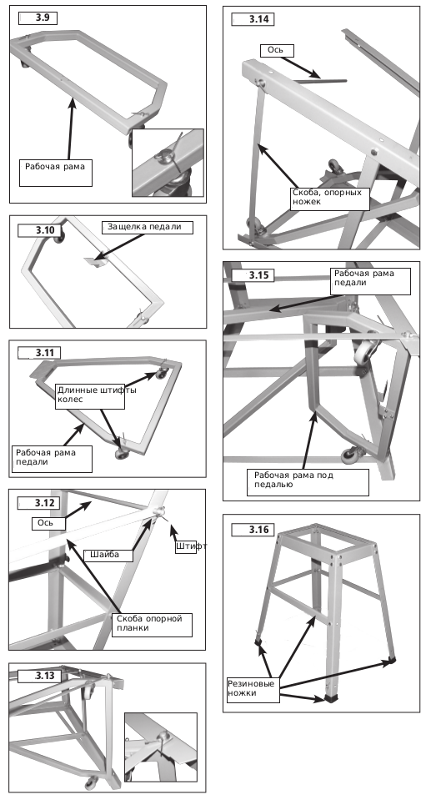
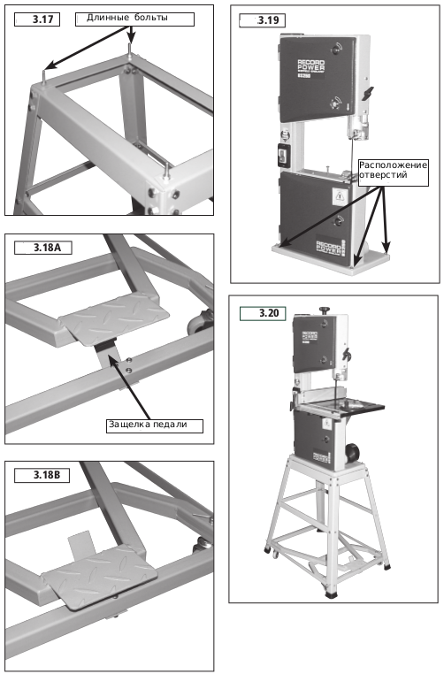
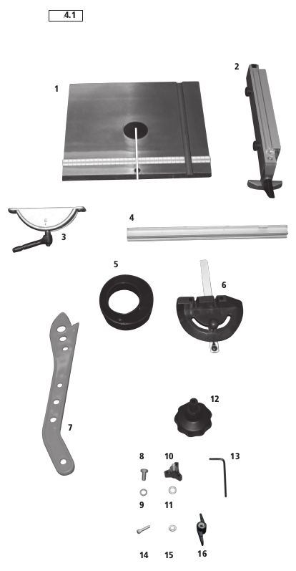
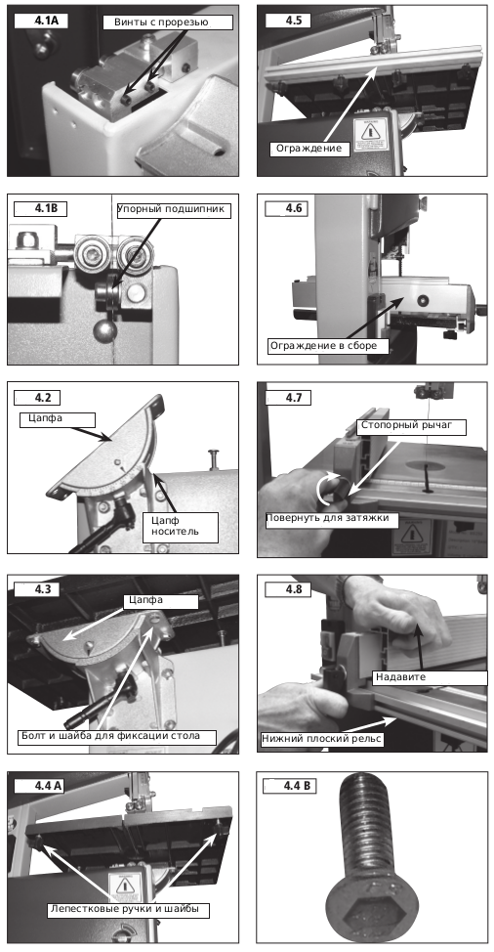
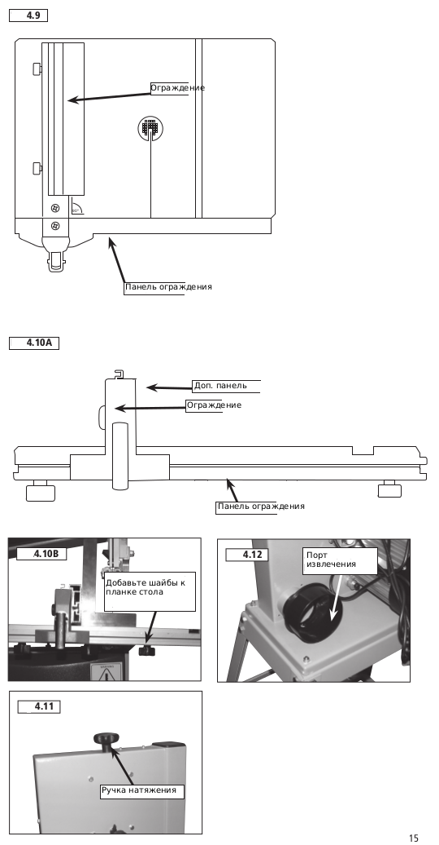
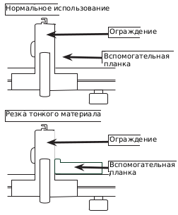
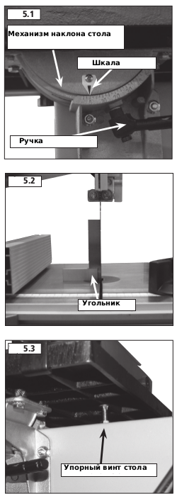
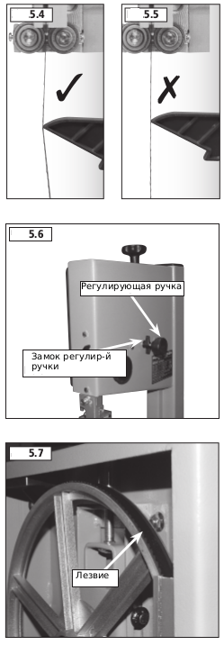
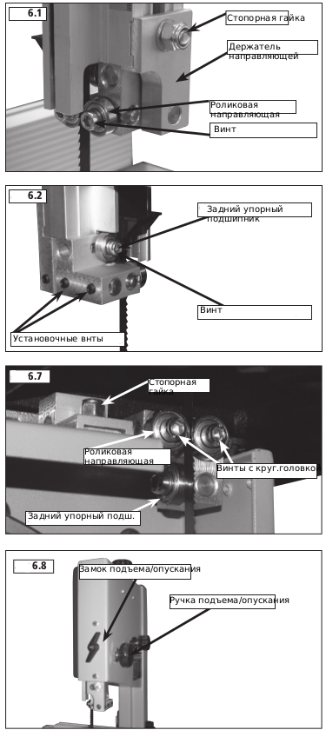
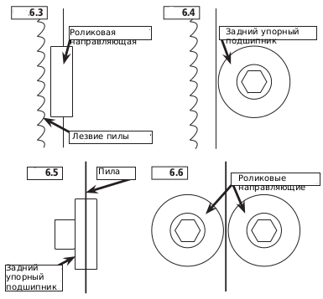


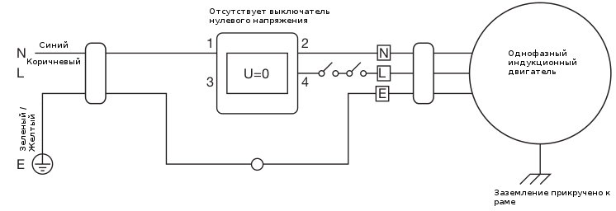
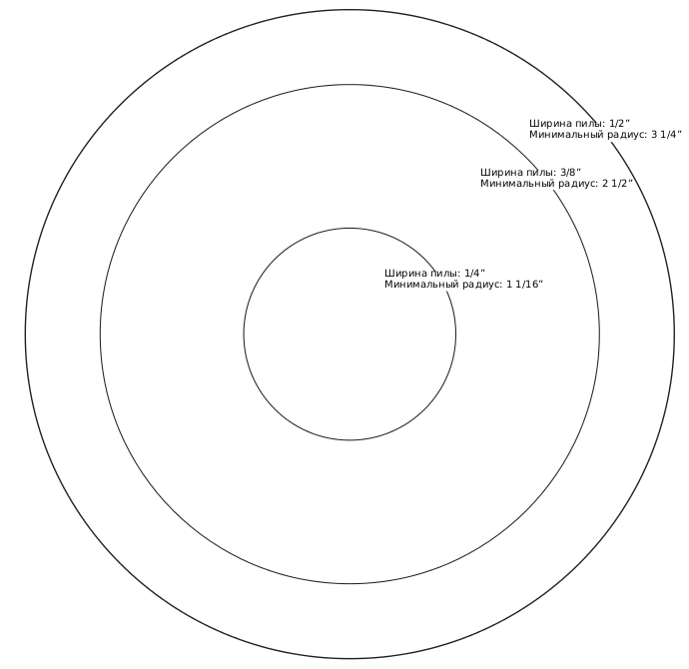
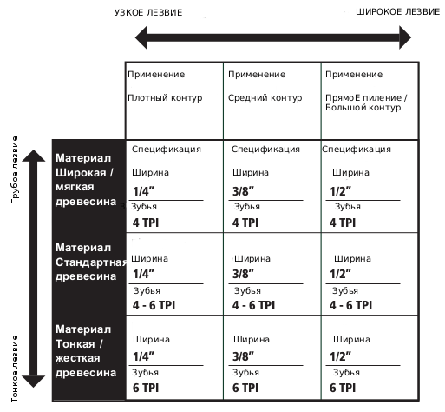
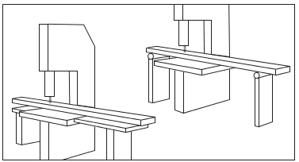
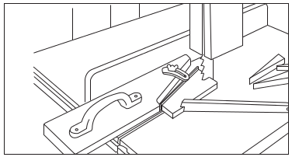
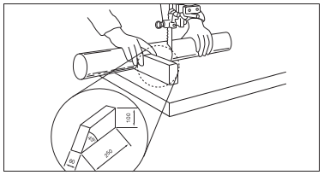
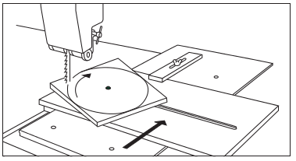
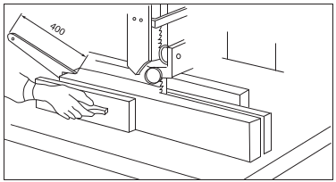
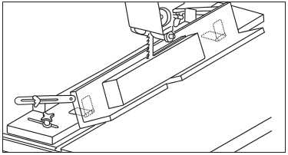
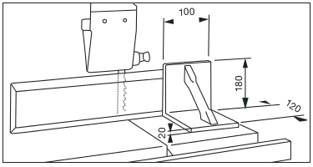
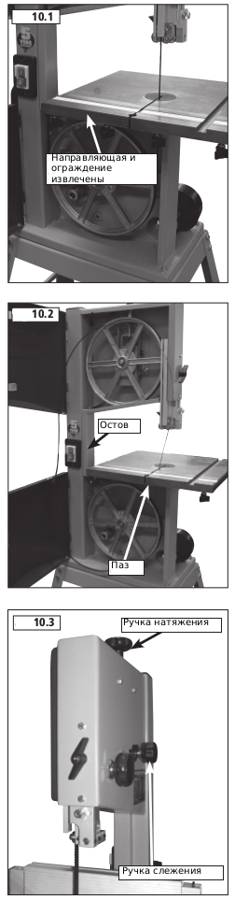


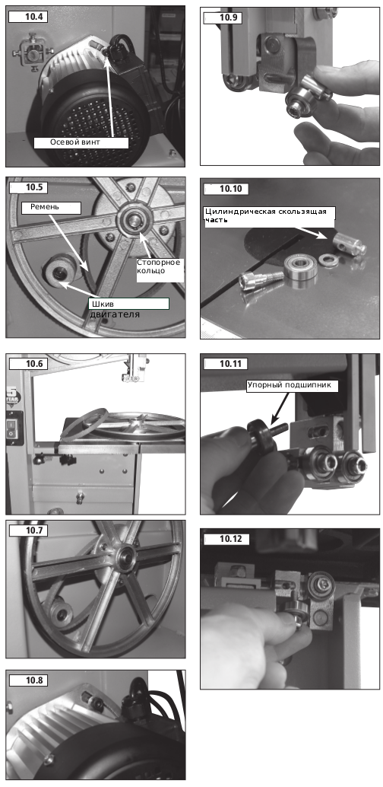
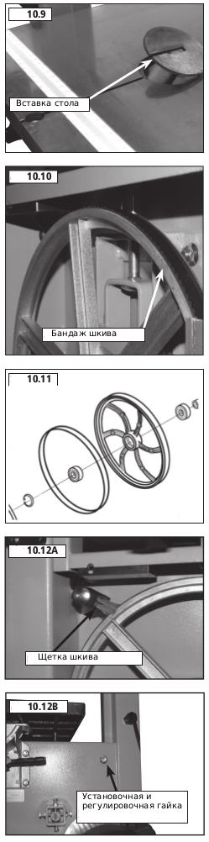
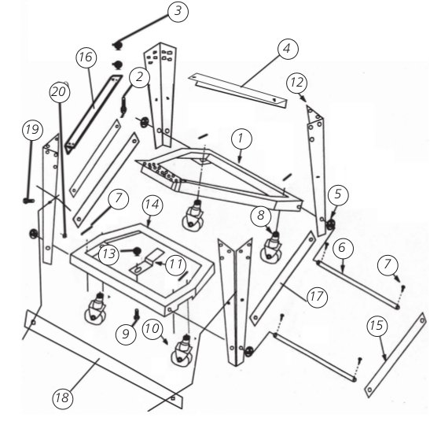
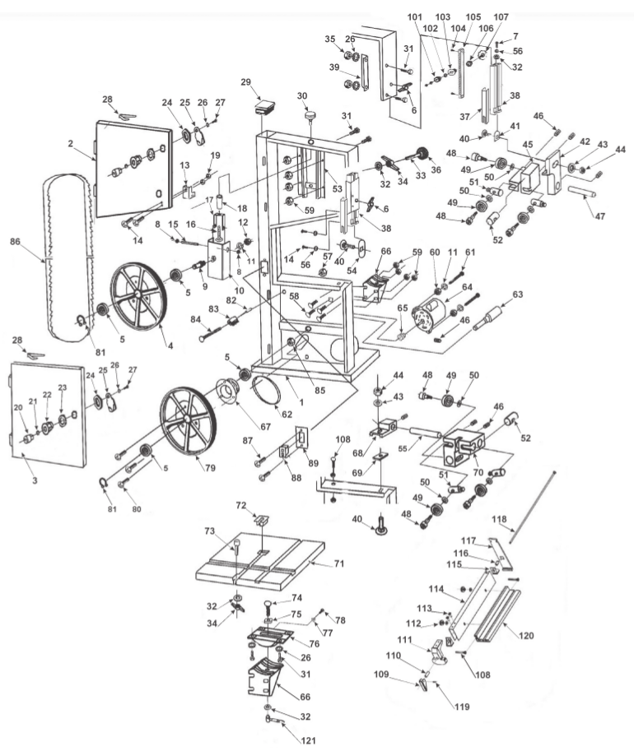

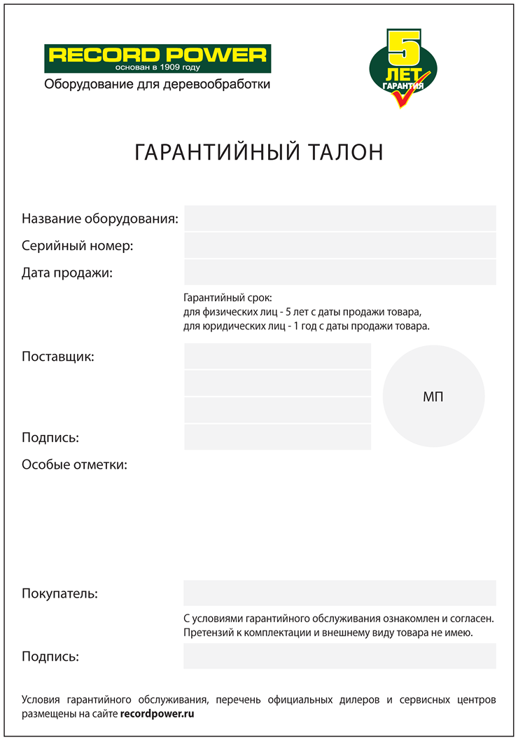
Оригинальное руководство по эксплуатации

Ленточнопильный станок
BS250 Compact

Для регистрации данного продукта просим вас посетить
www.recordpower.info
Важно зарегистрировать ваш продукт как можно скорее, чтобы получать квалифицированную техническую поддержку и активировать полную 5-летнюю гарантию. Ваши законные права не нарушаются.
Контактные данные обозначены на задней стороне обложки.

 | Всегда во время использования деревообрабатывающего оборудования носите защитные очки. | Всегда перед использованием деревообрабатывающего оборудования читайте предоставляемые руководства. | Важно  Перед сборкой или использованием данного продукта внимательно прочтите руководство, чтобы обеспечить собственную безопасность.  Сохраните данное руководство для будущего обращения.

Содержание

Условия использования
Руководство по охране труда и технике безопасности
Дополнительные указания по технике безопасности для ленточных пил
Гарантия компании Record Power
Декларация соответствия ЕС

Инструкция по эксплуатации
1. Знакомство с ленточнопильным станком
2. Технические характеристики
3. Сборка дополнительного комплекта подставки и колес
4. Сборка оборудования
5. Настройка станка
6. Установка лезвия ленточнопильного станка
7. Подключение электроснабжения
8. Работа с ленточнопильным станком
9. Удаление пыли
10. Техническое обслуживание
11. Схемы деталей
15. Перечень деталей

Список расходных материалов
Быстрый поиск
См. страницу 28 для диаграмм частей

Описание Номер детали Описание Номер детали
Лезвия
1/4” x 6 TPI лезвие ленточной пилы BB701406
3/8 " X 6 TPI лезвие ленточной пилы BB703806
1/2 " X 4 TPI лезвие ленточной пилы BB701204
1/2 " X 6 TPI лезвие ленточной пилы BB701206
Комплект из 3 лезвий (1/4, 3/8, 1/2) BB70-3 шт.

Вставка стола 127

Шкивы ленточной пилы
Приводной ремень 93
Обод шкива 26
Колесный подшипник 18
Щетка 58

Верхние направляющие лезвия
Болт с шестигранной головкой M6-1.0 x 15 149
Опорный блок верхней направляющей 153

Нижние направляющие лезвия
Шайба 113
Левая крышка 130
Шестигранный винт с круглой головкой 131
Держатель нижней направляющей лезвия 132
Правая крышка 135
Болт с шестигранной головкой M5-0.8 x 10 136
Плоская шайба M5 137
Опорный вал лопасти 146

Описание символов

Ниже представлены символы и их значения, которые могут использоваться в данном руководстве по эксплуатации.
Действуйте в соответствии с обозначенными предупреждениями.

Обязывающие символы

Перед использованием станка прочтите и полностью поймите руководство по эксплуатации.
Обозначает инструкцию, которая требует особого внимания.
Надевайте защитные очки.
Используйте средства защиты органов дыхания.
Используйте средства защиты органов слуха.
Надевайте подходящую защитную обувь.
Надевайте защитные рабочие перчатки.

Предупреждающие символы

Обозначает риск получения серьезных травм или повреждения станка.
Обозначает риск получения серьезных травм из-за удара электрическим током.
Риск получения травм из-за подъема тяжелых предметов.
Обозначает риск получения серьезных травм из-за вылетающих предметов.
Опасность возгорания.

Общие правила техники безопасности

Перед сборкой, установкой и использованием данного продукта убедитесь, что вы внимательно прочли и полностью поняли инструкции, представленные в данном руководстве. Храните данное руководство в безопасном месте для будущего обращения.

ВНИМАНИЕ: в целях вашей собственной безопасности, запрещено пытаться работать на данном станке до его полной сборки и установки в соответствии с данными инструкциями.

ВНИМАНИЕ: во время использования любого станка необходимо следовать основным правилам техники безопасности, чтобы уменьшить риск возгорания, удара электрическим током и физических травм.

Безопасная эксплуатация
- Используйте средства индивидуальной защиты (PPE)
- Работа на любом станке может привести к вылету посторонних предметов, которые могут попасть в ваши глаза и сильно травмировать их. Необходимо всегда надевать защитные очки или другие средства защиты органов зрения или защитную маску. Повседневные очки имеют исключительно ударопрочные линзы, они не являются защитными очками и не дают вам дополнительной боковой защиты.
- Используйте средства защиты органов дыхания (респираторы и прочее), если во время обработки генерируется пыль. Длительное воздействие пыли, генерируемой во время обработки дерева твердых и мягких пород, а также композитных плит, может привести к серьезным проблемам со здоровьем. Некоторые импортные деревья твердых пород генерируют пыль, которая вызывает сильное раздражение, что приводит к жжению. Использование средств защиты органов дыхания не должно рассматриваться как альтернатива управлению риском на месте производства, а именно применению соответствующего оборудования для удаления пыли.
- Во время эксплуатации станка рекомендуется использовать беруши или защитные наушники, особенно, если уровень шума превышает 85 dB.
- Во время перемещения режущих инструментов или лезвий надевайте соответствующие защитные перчатки. Перчатки ЗАПРЕЩЕНО носить во время эксплуатации станка, так как они могут попасть в подвижные части.
- Во время эксплуатации станка и перемещения больших заготовок рекомендуется надевать нескользящую обувь.

- Надевайте подходящую одежду
- Запрещено надевать широкую одежду, галстуки или ювелирные украшения; они могут попасть в подвижные части станка.
- Закатайте длинные рукава выше локтя.
- Надевайте защитные головные уборы, чтобы собирать под них длинные волосы.

- Предупреждения об опасностях
- Прочтите все найденные на станке предупредительные этикетки.
- Очень важно обеспечить наличие, сохранность и видимость предупредительных этикеток. Запасные этикетки можно заказать, связавшись с Отделом обслуживания покупателей.

- Ознакомьтесь со станком
- Если вы плохо ознакомлены с работой данного станка, попросите совета у своего начальника, инструктора или другого квалифицированного человека или свяжитесь с поставщиком, чтобы получить информацию об обучающих курсах. Запрещено пользоваться данным станком до прохождения соответствующего обучения.

- Будьте осторожны во время перемещения или позиционирования станка
- Некоторые станки могут быть очень тяжелыми. Убедитесь, что пол, на который происходит установка станка, достаточно прочный, чтобы выдержать его вес.
- Станок и его различные компоненты могут быть тяжелыми. Всегда используйте безопасный способ подъема и обращайтесь за помощью при подъеме тяжелых компонентов. В некоторых случаях для размещения станка в пределах рабочей зоны может потребоваться использование механического погрузочно-разгрузочного оборудования.
- На некоторых станках установлены дополнительные комплекты колес, позволяющие по мере необходимости перемещать их по мастерской. Следует соблюдать осторожность и выполнять установку в соответствии с предоставленными инструкциями.
- Из-за особенностей конструкции некоторых станков, центр их тяжести находится высоко, что делает их неустойчивыми при перемещении. Во время перемещения любого станка необходимо быть очень осторожным.
- Если необходимо перевезти станок, примите все меры предосторожности, связанные с установкой или перемещением. Кроме того, убедитесь в том, что используемые для перевозки транспортные средства и ручное погрузочно-разгрузочное оборудование, подходит для этой работы.

- Станок всегда должен быть выровнен и стабилен
- В случае использования стойки или основания кабинета, разработанных для установки на станок, всегда проверяйте, чтобы они были надежно закреплены с помощью предоставляемых креплений.
- Если станок подходит для использования на рабочем столе, необходимо убедиться, что рабочий стол может выдержать вес станка. Станок всегда должен быть надежно закреплен на рабочем столе с помощью соответствующих креплений.
- По возможности всегда закрепляйте напольный станок на полу с помощью соответствующих креплений.
- Поверхность пола должна быть прочной и ровной. Все ножки станка должны касаться поверхности пола. Если этого не происходит, переместите станок в более подходящее место или установите между ножкой и полом прокладки, чтобы обеспечить стабильность станка.

- Убирайте ключи
- Перед включением станка убедитесь, что все ключи были убраны. Существует риск получения серьезных травм или повреждения станка из-за вылетевших предметов.

- Перед включением станка
- Уберите со стола станка все предметы (инструменты, бракованные заготовки и прочее).
- Убедитесь, что между заготовкой и столом/опорой нет мусора.
- Убедитесь, что заготовка не опирается и не касается пилы или режущего инструмента.
- Проверьте все зажимы, удерживающие заготовку устройства и ограждения, чтобы убедиться, что они закреплены и не будут перемещаться во время обработки.
- Спланируйте траекторию, по которой будет осуществляться удерживание и подача заготовки в течение всего процесса обработки.

- Во время обработки
- Перед началом обработки проследите за работой станка. В случае обнаружения незнакомого шума или чрезмерной вибрации, незамедлительно выключите станок и отключите его от источника питания. Запрещено выполнять повторный запуск до выявления и устранения причин проблемы.

- Поддерживайте рабочую зону в чистоте
- Рабочие пространства можно рассматривать как расстояния между станками и препятствиями, которые обеспечивают безопасную работу каждого станка без каких-либо ограничений. Учитывайте существующие и ожидаемые потребности в работе станка, размер обрабатываемого материала и место для вспомогательных стоек и/или рабочих столов. Также учитывайте положения каждого станка относительно друг друга для эффективного перемещения материалов. Убедитесь, что оставили достаточно места для безопасного использования станков в любом предполагаемом процессе работы.
- Беспорядок в рабочей зоне и на рабочем месте создает риск возникновения несчастных случаев. Поддерживайте рабочие места в чистоте, а также убирайте неиспользуемые инструменты.
- Убедитесь в чистоте пола, пыль и мусор могут сделать его скользким, что приведет к риску возникновения несчастных случаев.

- Рабочая среда
- Запрещено подвергать станок воздействию дождя или влаги.
- Рабочая зона должна быть хорошо освещена. Убедитесь в наличии искусственного освещения, которое можно включить при недостатке дневного света, чтобы обеспечить должное освещение рабочей зоны. Освещение должно быть достаточно ярким, чтобы удалить тени и избежать перенапряжения глаз.
- Запрещено использовать станок во взрывоопасных средах, например, где присутствуют воспламеняемые жидкости, газы или пыль.
- Наличие большого количества пыли, генерируемой при обработке дерева, может создать риск возникновения пожара или взрыва. В целях минимизации риска необходимо всегда использовать пылеотсасывающее оборудование.

- Не подпускайте к рабочему месту посторонних людей (или животных)
- Работа на станке должна выполняться одним человеком.
- Запрещено подпускать к станку других людей (особенно детей), дотрагиваться до станка или удлинителей (если они используются). Держите посетителей вдали от рабочей зоны.
- Запрещено оставлять работающий станок без внимания. Отключите питание и не оставляйте станок без внимания до его полной остановки.
- Если вы собираетесь оставить рабочую зону без внимания, необходимо выключить оборудование и отключить его от источника питания.

- Храните станок в безопасных условиях, если он не используется
- Если станок не используется, его необходимо хранить в сухом месте, недоступном для детей. Не позволяйте пользоваться станком людям, не знакомым с данными инструкциями или самим станком.

- Сохраняйте баланс
- Выберите рабочее положение, которое позволит вам сохранять баланс и подавать заготовку в станок, не наклоняясь.
- Всегда сохраняйте устойчивое положение и баланс.

- Электрическое питание
- Электрические цепи должны устанавливаться отдельно для каждого станка или обладать достаточной мощностью, чтобы выдерживать общие нагрузки от двигателей. Розетки питания должны располагаться рядом с каждым станком, чтобы силовые провода или удлинители не загромождали пути прохода. Соблюдайте местные правила для правильной установки нового освещения, розеток питания или цепей.
- Станок должен быть подключен к заземленному источнику питания.
- Источник питания должен быть оборудован выключателем, который обеспечивает защиту в случае короткого замыкания, перегрузки или утечек в землю.
- Напряжение станка должно соответствовать напряжению главного источника питания.
- Сетевая вилка, установленная на станке, должна всегда соответствовать розетке питания. Если необходимо выполнить замену вилки, работа должна выполняться компетентным человеком. Используйте правильный тип и спецификацию.
- Если вы не уверены в каких-либо электрических подключениях, всегда консультируйтесь у квалифицированных электриков.

- Избегайте непреднамеренного запуска станка
- Большинство станков оборудованы выключателем нулевого напряжения (NVR), который предотвращает непреднамеренный запуск. Если у вас имеются какие-либо сомнения, перед подключением станка к источнику питания всегда переводите выключатель станка в положение «OFF». Это означает, что станок не будет автоматически запущен после перебоя питания или включения источника питания, пока вы не деактивируете пусковой выключатель.

- Использование вне помещения
- Запрещено использовать станок вне помещений.

- Удлинители
- При возможности, не рекомендуется использовать удлинители. Если использование удлинителя неизбежно, площадь его поперечного сечения не должна быть меньше 2.5 мм ², а максимальная длина составляет 3 метра.
- Удлинители должны быть проложены вдали от непосредственной рабочей зоны, чтобы избежать опасности падения.

- Защита от удара электрическим током
- Избегайте контакта тела с заземленными поверхностями, такими как трубы или радиаторы. Существует повышенный риск удара электрическим током, если ваше тело заземлено.

- Всегда работайте в пределах его расчетной мощности станка
- Если станок используется за пределами его расчетной мощности, это негативно сказывается на безопасности оператора и производительности станка.

- Бережно относитесь к силовому кабелю
- Запрещено тянуть за силовой кабель, чтобы вынуть его из розетки питания. Всегда используйте сетевую вилку.
- Держите силовой кабель вдали от источников тепла, масла и острых краев.
- Запрещено использовать кабель для перемещения станка.

- Закрепляйте заготовку
- Перед запуском станка убедитесь, что заготовка прочно закреплена.
- При работе с 300 мм рабочей зоной, всегда используйте толкатель для подачи заготовки к пиле или режущему инструменту. Толкатель должен обладать минимальной длиной 400 мм. Если толкатель поврежден, незамедлительно замените его на новый.
- Используйте дополнительные опоры (роликовые опоры и прочее) для всех заготовок, имеющих большую длину.
- Запрещено использовать других людей в качестве замены расширению стола или в качестве дополнительной опоры для заготовок, длина или ширина которых превышают размеры стандартного стола, а также для удержания подачи, опоры или выгрузки заготовки.
- Запрещено пытаться обрабатывать на станке более одной заготовки за раз.
- Во время подачи заготовки в сторону пилы или режущего инструмента запрещено располагать свои руки на прямой траектории обработки. Избегайте работ и положений рук, когда они могут внезапно соскользнуть и попасть в зону обработки.

- Будьте сконцентрированы
- Безопасность – это сочетание здравого смысла оператора и постоянной концентрации во время работы на станке.
- Пользуйтесь всеми станками с большой осторожностью. Запрещено пользоваться станками, если вы устали или находитесь под воздействием наркотиков, алкоголя или медицинских препаратов.

- Используйте для работы правильные инструменты
- Запрещено использовать станок для целей, отличных от тех, для которых он был предназначен.
- При выборе запасных режущих инструментов или лезвий, всегда проверяйте, чтобы они были предназначены для материалов, которые вы собираетесь обрабатывать. В случае возникновения каких-либо сомнений, обратитесь к производителю.

- Подключение пылеотсасывающего оборудования
- Всегда используйте пылеотсасывающее оборудование. Пылеуловитель должен обладать подходящим размером и мощностью для станка, к которому он подключается, а также иметь уровень фильтрации, подходящий типу собираемых отходов. Обратитесь к соответствующей главе руководства по эксплуатации, чтобы получить детальную информацию об особых требованиях по удалению пыли.
- Пылеуловитель должен быть включен до запуска станка, к которому он подключен. Пылеулавливатель должен быть включен в течение 30 секунд после завершения последней операции по обработке, чтобы удалить со станка остаточные отходы.

- Убедитесь в правильном ограждении станка
- Запрещено использовать станок, если с него сняты или повреждены стандартные защитные ограждения и предохранительные устройства.
- На некоторых станках установлены защитные блокировки, предотвращающие использование станка без защитных ограждений. Запрещено пытаться обходить или изменять блокировки, чтобы использовать станок без установленных ограждений.

- Выполняйте техническое обслуживание станка с осторожностью
- В данном руководстве представлены точные указания по установке, отладке и эксплуатации станка, а также детальная информация по регулярному и превентивному техническому обслуживанию, которое должно периодически выполняться пользователем.
- Перед выполнением каких-либо работ по отладке или техническому обслуживанию станка, не забывайте выключатель станок и отключать его от источника питания.
- Следуйте инструкциям по техническому обслуживанию дополнительных приспособлений и расходных частей.
- Запрещено использовать для очистки станка сжатый воздух. Для удаления пыли из труднодоступных мест всегда используйте щетку, а также пылеуловитель для удаления отходов производства.
- Периодически проверяйте состояние электрических кабелей и, в случае их повреждения, производите их замену в специализированном центре или квалифицированным электриком.
- Периодически проверяйте удлинители (если они используются) и производите их замену в случае необходимости.

- Поддерживайте режущие инструменты в заточенном состоянии и чистоте
- Правильное техническое обслуживание режущих инструментов позволяет легче управлять ими и уменьшить вероятность их блокировки.
- Во время работы режущие инструменты и пилы могут нагреваться. Будьте особо осторожны во время их перемещения и всегда позволяйте им остыть перед заменой, настройкой или заточкой.

- Отключайте станок от источника питания
- Если станок не используется, перед техническим обслуживанием, сменой пил и так далее, всегда отключайте его от источника питания.

- Проверяйте наличие поврежденных деталей
- Перед каждым использованием станка необходимо внимательно проверять его работу и убеждаться в выполнении предназначенной ему функции.
- Проверьте ровность подвижных частей, соединения подвижных частей, наличие поврежденных деталей и другие условия, которые могут повлиять на работу станка.
- Ограждение или другая поврежденная часть должны быть соответствующим образом отремонтированы или заменены квалифицированным персоналом, если другое не обозначено в данном руководстве по эксплуатации.
- Запрещено пользоваться станком, если не работает его выключатель.
- Замена дефектных выключателей должна выполняться квалифицированным персоналом.

- Внимание!
- Использование любых дополнительных приспособлений или устройств, отличных от рекомендуемых в данном руководстве по эксплуатации или нашей Компанией, может привести к риску получения физических травм или повреждения станка, а также прекращению действия гарантии.

- Ремонт станка должен выполняться квалифицированным персоналом
- Данный станок соответствует правилам и стандартам безопасности, применимым к подобному типу станков, если он используется в соответствии с данными инструкциями и со всеми установленными на своих местах защитными ограждениями и защитным оборудованием. Ремонтные работы должны выполняться исключительно квалифицированным персоналом и с использованием оригинальных запасных деталей. Несоблюдение данного правила может привести к возникновению значительной опасности для пользователя и прекратить действие гарантии.

- Внимание! Двигатель может нагреваться во время использования
- Двигатели на некоторых станках могут нагреваться во время использования. Запрещено дотрагиваться до двигателя во время использования.

Дополнительные рекомендации по безопасности и гигиене труда для ленточно-дисковых шлифовальных станков
Безопасное выполнение работ
1. Ознакомьтесь со станком
• Операции обработки с использованием ленточных или дисковых шлифовальных станков имеют историю серьезных
несчастных случаев. Большинство несчастных случаев с шлифовальными станками вызваны тем, что обрабатываемая деталь
выбрасывается с поверхности шлифования, свободная одежда или пальцы
захватываются движущимися частями станка.
• Станок предназначен для шлифования древесины и композитной плиты
(фанера, МДФ и т. д.). Его нельзя использовать для шлифования
каких-либо других материалов.
2. Перед включением станка:
• Убедитесь, что крепление стола/детали выполнено надежно, и что любые крепежные элементы, которые
обеспечивают регулировку, полностью затянуты.
• Проверьте состояние шлифовального диска/ленты на предмет повреждений или износа.
Дефектные диски и ремни следует немедленно заменить.
• Убедитесь, что в обрабатываемой части детали нет гвоздей или
посторонних предметов.
• Планируйте свою работу, чтобы избежать захвата – деталь может быть захвачена
движущейся шлифовальной поверхностью и вырвана из рук.
3. Во время обработки:
• Всегда кладите заготовку на стол/опору для заготовки перед тем, как она
соприкоснется с шлифовальной поверхностью.
• Будьте особенно осторожны при работе с большими, очень маленькими или неправильной
формы деталями.
• При шлифовании деталей неправильной формы используйте опору для детали,
чтобы она не выскользнула и не была вырвана из ваших рук.
• Никогда не используйте станок для обработки слишком маленьких деталей, которые сложно держать руками.
• Не прилагайте к детали чрезмерное усилие. Прижимайте деталь
к шлифовальной поверхности с достаточным для шлифования усилием, но
чтобы она не замедляла работу станка и не захватывалась.
• Держите пальцы подальше от области между столом/опорой детали и
шлифовальной поверхностью.
• При использовании шлифовального диска всегда прижимайте заготовку к боковой поверхности
диска, которая движется вниз к столу. Шлифование поверхностью,
поднимающейся от стола, может повредить деталь,
раскачивая ее, или вырвать деталь из рук и отбросить ее.
• Держите лицо и тело в стороне, вне линии возможного выброса.
4. Этот станок подпадает под действие акта «Безопасность и гигиена труда во время выполнения работ и т. д., 1974 г.».
и «Правила техники безопасности при эксплуатации оборудования, 1998 г.».
Кроме того, устранение или контроль рисков от древесной пыли включен в
вышеуказанные правила и «Контроль веществ, опасных для здоровья
(COSHH), 2002 г.». Мы рекомендуем вам изучить эти правила
и следовать им.
Дальнейшие рекомендации можно найти в Руководстве по охране труда и технике безопасности на веб-сайте www.hse.gov.uk.

Гарантия компании Power Record

Термин «Продукты» означает Продукты, реализуемые компанией Power Record, и попадающие под эти условия;
Термин «Record Power» означает компанию Record Power Limited, регистрационный номер 48041558, юридический адрес S43 2XA Дербишир, Честерфилд, Барлборо Линкс, Мидлэнд Уэй, Сентинери Хаус, осуществляющую продажу через сеть Официальных дилеров;
Термин «Официальный дистрибьютор» означает назначенного для вашего региона импортера, который осуществляет продажу через сеть Официальных дилеров. Детальную информацию по Официальным дистрибьюторам можно найти в Руководстве по эксплуатации продукта или на сайте www.recordpower.info;
Термин «Официальный дилер» означает розничного продавца или официальное юридическое лицо, реализующее продукты компании Record Power конечным пользователям.

1. Гарантия
  - Компания Record Power предоставляет 5-летнюю гарантию, действующую с момента приобретения компонентов квалифицированных продуктов (см. Параграфы 1.2.1 – 1.2.9), и покрывающие дефекты, вызванные конструкционными или производственными ошибками.
  - В течение данного периода компания Record Power, ее Официальные дистрибьюторы или Официальные дилеры выполняют ремонт или бесплатную замену любых деталей, которые становятся неисправным по причинам, обозначенным в Параграфе 1.1, при условии:
    - Пользователь следует порядку предъявления претензий, описанному в Параграфе 2 ниже;
    - Компании Record Power, ее Официальным дистрибьюторам или Официальным дилерам предоставили разумное время на проверку Продукта после получения претензии;
    - Если того требует компания Record Power, ее Официальный дистрибьютор или Официальный дилер, вы возвращаете Продукт компании Record Power или в другое оговоренное место, например, Официальному дистрибьютору или Официальному дилеру за свой счет для выполнения проверки;
    - Если имеющаяся неисправность не связана с промышленным использованием, случайным повреждением, износом, умышленной порчей, пренебрежением в использовании, неправильным электрическим подключением, несоответствующими условиями работы, несоблюдением наших инструкций, неправильной эксплуатацией или изменением и ремонтом Продукта без нашего одобрения.

    - Продукт использовался исключительно в помещении;
    - Неисправность не связана с расходными Продуктами, такими как пилы, подшипники, приводные ремни или другие быстроизнашиваемые части, износ которых предусмотрен временем и зависит от эксплуатации (для получения детальной информации обратитесь в компанию Record Power или к вашем местному Официальному дистрибьютору);
    - Продукт не сдавался в прокат вами или предыдущим пользователем;
    - Продукт был приобретён вами, так как гарантия не передается при частных сделках;
    - Если Продукт был приобретен у розничного продавца, 5-летняя гарантия передается следующему владельцу и начинает действовать с даты первого приобретения Продукта, и в случае возникновения претензии по этой гарантии для подтверждения срока действия гарантии потребуется подтверждение первоначальной даты покупки.

- Порядок предъявления претензий
  - Первым делом свяжитесь с Официальным дилером, у которого был приобретен Продукт. По нашему опыту, множество первоначальных проблем, которые связывают с неисправными деталями, на самом деле решаются правильной настройкой или отладкой станка. Хороший Официальный дилер способен решить большинство проблем быстрее, чем при подаче претензии по гарантии.
  - О любом повреждении Продукта, ведущем к подаче потенциальной претензии по гарантии, необходимо сообщить Официальному дилеру, у которого был приобретён Продукт, в течение 48 часов после получения.
  - Если Официальный дилер, у которого был приобретен ваш продукт, не удовлетворил ваш запрос, любая претензия по данной гарантии, должна направляться непосредственно компании Record Power или ее Официальному дистрибьютору (Детальную информацию по Официальным дистрибьюторам можно найти в Руководстве по эксплуатации продукта или на сайте www.recordpower.info). Заявка должна быть оформлена в форме письма с указанием даты и места покупки, а также краткого описания проблемы, которая привела к возникновению данной претензии. Письмо необходимо направить вместе с подтверждением даты приобретения (желательно предъявить чек) компании Record Power или ее Официальному дистрибьютору. Если вы укажите в письме ваш телефонный номер или адрес электронной почты, это поможет нам ускорить обработку вашей претензии.
  - Обратите внимание, что письмо с претензией должно поступить в компанию Record Power или ее Официальному дистрибьютору до последнего дня действия настоящей гарантии. Претензии, пришедшие позже, рассматриваться не будут.

- Ограничение ответственности
  - Мы предоставляем Продукты для внутреннего и приватного использования. Вы соглашаетесь не использовать Продукт для любых коммерческих, бизнес целей, или в целях перепродажи. Мы не несем ответственности за ваши убытки, приостановку производственной деятельности и возможную потерю бизнеса.
  - Данная гарантия не наделяет никакими правами, за исключением тех, которых в явной форме выражены выше, и не покрывает претензий по последующим утерям или повреждениям. Данная гарантия предлагается в качестве дополнительной выгоды и не влияет на ваши законные права, как потребителя.

- Примечание
Данная гарантия применяется ко всем продуктам, приобретенных у Официального дилера компании Power Record в пределах Соединенного Королевства Великобритании и Северной Ирландии. Условия гарантии в разных странах могут отличаться – свяжитесь с Официальным дистрибьютором в вашей стране (Детальную информацию по Официальным дистрибьюторам можно найти в Руководстве по эксплуатации продукта или на сайте www.recordpower.info).

1. Ознакомление с ленточнопильным станком

A Рукоятка натяжения пилы
B Маховик подъема и спуска
C Пила
D Верхние направляющие пилы
E Ограждение
F Направляющая планка
G Салазки направляющей планки
H Стол
I Комплект подставки и колес (опционно)
J Рукоятка фиксатора подъема и спуска
K Индикатор натяжения пилы
L Регулирующая рукоятка
M Панель с параметрами двигателя
N Рукоятка наклона стола
O Порт пылеудаления 100 мм
P Отверстие для вывода пыли (100мм)

2. Характеристики оборудования
Длина пилы: 1790 мм (70 1/2”)
Ширина пилы: 6 - 13 мм (1/4” - 1/2”)
Максимальная глубина реза: 120 мм
Максимальная ширина заготовки (просвет до рамы): 240 мм
Размеры стола: 315 x 350 мм
Максимальная ширина пилы до направляющей планки: 140 мм
Высота стола: 370 мм
Отверстие для вывода: 58 мм (100 мм переходник)
Мощность двигателя (выход): 230 В 50 Гц, 350 Вт вход, 200 Вт выход
Вес: 30 кг
Размеры занимаемой площадки: 340 x 240 мм
Габариты: H860 x W550 x D480 мм
Уровень звуковой мощности: 85 ДБА
Уровень звукового давления: 85 ДБА

3. Сборка стойки и диска

3.1 Стойка и комплект колес в сборе

Осторожно! Станок тяжелый. Необходима дополнительная помощь, подъемное устройство или поддержка для поднятия станка на стойку.

Стойка и комплект колес поставляются в виде самосборного набора, как показано на изображении 3.1.

Стойка
1. 2 x длинные верхние держатели
2. 2 x короткие верхние держатели
3. 2 x длинные срединные скобы
4. 2 x короткие срединные скобы
5. 4 x ноги

Комплект Колес
6. 1 x операционная рама
7. 1 x рабочая педаль рамы
8. 2 x скобы опорной балки
9. 2 x оси
10. 4 x резиновые ножки
11. 3 х болты под крестовую отвертку
12. 8 x крепежные штыри
13. 8 х шайбы
14. 24 x короткие крепежные болты
15. 4 х длинные винты
16. 2 x короткие стержневые колеса
17. 2 x длинные стержневые колеса
18. 1 x защелка педали

Примечание
При сборке стойки для ног не затягивайте гайки и болты полностью до завершения сборки. Ручного усилия должно быть достаточно.

3.2 Стойка в сборе
1. Расположите первую ножку и закрепите ее на одной из длинных опор верхнего кронштейна с помощью гаек, болтов и шайб, входящих в комплект поставки рис.3.2 и рис. 3.2В. Убедитесь, что верхняя опора скобы установлена на внутренней стороне ноги и что наклонный верхний край верхней опоры скобы направлен внутрь.

2. Таким же образом прикрепите вторую ножку к опоре скобы рис.3.3.

3. Расположите короткие опоры верхнего кронштейна и закрепите их на ножках, как показано на рис.3.4.

4. Продолжайте до тех пор, пока не будут установлены все ножки и верхние опоры скобок рис.3.5.

5. Установочные отверстия на трети длины каждой ножки предназначены для крепления опор средней скобки. Закрепите длинные опоры средней скобы на раме с помощью гаек, болтов и шайб рис.3.6. Проверьте, чтобы они были направлены внутрь.

6. В конце, установите короткую среднюю опору фигурной скобки на одну из коротких сторон рис.3.7. Еще раз проверьте, чтобы они были направлены внутрь.

Примечание
Сторона с короткой опорой средней скобы будет относиться к лицевой стойке. Это выходит передняя область свободным для деятельности набора колеса.

Примечание
Если вы не устанавливаете колесный комплект, прикрепите последнюю скобу, как показано на рис.3.8.
Внимание: при сборке колесного комплекта убедитесь, что педаль управления расположена так, чтобы она выступала через переднюю часть стойки (т. е. область стойки без установленной короткой средней опоры).

Стойка без приспособленного агрегата набора колес 3.3.
1. Проденьте колеса с коротким штоком через просверленные отверстия и закрепите одним из штифтов и шайб, рис.3.9.

2. С рабочей рамой в руке прикрепите педаль разблокировки к нижней стороне рабочей рамы с помощью болтов, рис.3.10.
Защелки на педали вытянуты для того, чтобы позволить отрегулировать педаль, когда колеса будут собраны.

3. Возьмите два длинных стержневых колеса и пропустите их через предварительно просверленные отверстия в педали рабочей рамы и закрепите штифтами, рис.3.11.

Теперь проведите ось через одну из передних ножек и закрепите на ней опорную планку. Поместите шайбу и вставьте штифт через оси, рис.3.12.

4. Пропустите ось через педаль рабочей рамы и через противоположную ногу. Как только ось продета через карабин ноги, оставшуюся скобу закрепите шайбой и штифтом, как показано на рис.3.13.

5. Теперь пропустите оставшуюся ось через заднюю часть подставки и закрепите опорную планку скобы шайбой и штифтом. Рис.3.14.

6. Раму присоединить к цапфе и закрепить со скобой на задней ноге шайбой и штырем. Убедитесь, что рама находится ниже педали рамы, рис.3.15.

7. Сдвиньте резиновые ножки на нижнюю часть ножек ленточной пилы и установите раму вертикально. Как только рама установится в вертикальном положении, весь агрегат должен встать на место. Однако он не будет работать правильно до тех пор, пока ленточная пила не будет смонтирована целиком, рис.3.16.
Внимание:
Перед тем, как полностью затянуть все крепления, убедитесь, что длинные крепежные болты и гайки установлены в каждом верхнем углу стойки. Как только все проверено, стойку можно полно затянуть и можно устанавливать ленточнопильный станок.

1. Проденьте длинные крепежные болты вверх через подставку и закрепите четыре угла с помощью шайб и болтов, показанных на рис.3.17. Не стоит их полностью закручивать, так как при установке ленточной пилы может потребоваться регулировка.

2. Как только стойка полностью собрана, отрегулируйте положение защелки педали так, чтобы она крепилась снизу педали рис.3.18 и рис.3.18B. Теперь ленточную пилу можно установить на подставку.

3.4 Установка ленточной пилы на стойку
Внимание! Станок тяжелый. Необходима дополнительная помощь, подъемное устройство или поддержка для поднятия станка на стойку.

1. Поднимите ленточную пилу над подставкой и проденьте длинные крепежные болты через четыре отверстия в основании ленточной пилы, рис.3.19.

2. Закрепите ленточную пилу на подставке оставшимися шайбами и гайками, рис.3.20.

4.1 Распаковка и входящие компоненты
Станок поставляется в частично собранном виде. Перед использованием требуется дополнительная сборка.

При распаковке машины в первоначальную сборку включаются следующие компоненты рис.4.1:

1. 1 x стол
2. 1 х ограждение
3. 1 х цапфа
4. 1 х рельс ограждения
5. 1 X порт извлечения
6. 1 x косое ограждение
7. 1 x направляющая линейка
8. 4 x болты
9. 4 x зубчатые шайбы
10. 2 x лепестковая ручка
11. 2 x шайбы
12. 1 x ручка натяжения
13. 2 x шестигранные ключи
14. 1 x M6 x 20 мм винт с цилиндрической головкой
15. 1 x M6 шайба
16. 1 x M6 пластиковая крылатая гайка

На этом этапе целесообразно произвести первоначальную настройку в нижних направляющих лопастей, ослабив два левых боковых винта с прорезью, рис. 4.1 a, затем расположите направляющий узел так, чтобы лопасть находилась в центре крепления заднего упорного подшипника, рис. 4.1В.

4.1 Подгонка стола
Подсоедините цапфу к цапф-носителю со съемной рукояткой с храповым механизмом, рис.4.2.

Отрегулируйте цапфу, пока она не выровняется, и установите стол, используя четыре болта стола и зубчатые шайбы, рис. 4.3.
Внимание
Может понадобиться помощь, так как стол тяжелый и будет нестабилен до тех пор, пока его не закрепят болтами.

4.2 Установка ограждения
Возьмите две лепестковых ручки и шайбы, вставьте их в резьбовые отверстия на нижней стороне стола рис. 4.4 А., но полностью не затягивайте.

Вставьте ограждение в зазор, оставленный между столом и лепестковой ручкой, затем затяните ручки, чтобы закрепить ограждение, рис. 4.5. Убедитесь, что рельс ограждения помещен между столом и шайбой.

4.3 Установка направляющей планки ограждения
Продвиньте комплект направляющей планки на рельс ограждения вдоль задней части стола, рис. 4.6.

Потяните вниз рычаг блокировки, чтобы зафиксировать положение, если рычаг блокировки не блокирует ограждение, его можно отрегулировать, повернув по часовой стрелке, это позволит надежно зафиксировать ограждение, рис. 4.7.

Примечание: Возможно, потребуется ослабить кулачковый механизм направляющей планки, чтобы он поместился на столе. Поверните фиксирующий рычаг ограждения (рис. 4.7) против часовой стрелки, чтобы уменьшить усилие зажима кулачкового механизма.
Не затягивайте, так как это может повредить кулачковый механизм. Затяните так, чтобы было достаточно для удержания ограждения стабилизированным и безопасным.
Отрегулируйте до тех пор, пока вы не будете довольны настройкой.

Верхняя часть
При фиксации направляющей планки ограждения рекомендуется надавить одной рукой на верхнюю часть ограждения.
Это обеспечит правильное положение ограждения на нижней плоскости рельса ограждения, рис.4.8.

4.4 Выравнивание стола регулируемыми винтами
Пропустите винт головки винта через отверстие в переднем крае стола и ограждения и закрепите пластиковой крылатой гайкой M6 и шайбой, рис. 4.4В.

4.5 Выравнивание ограждения 1
Корректировки ограждения могут быть сделаны по отношению к лезвию. Это делается путем ослабления двух лепестковых ручек на ограждении и регулировки положения направляющей до установки ограждения под прямым углом к лезвию.

Пожалуйста, обратите внимание, что эту регулировку необходимо сделать, когда ограждение в зажатом положении, рис.4.9.

4.6 Выравнивание ограждения 2
Проверьте, чтобы ограждение располагалось под углом 90º к столы, используя угольник, нет необходимости в регулировке, т.к. это заводские настройки, рис.4.10 A.

Однако, если настройки сбились во время транспортировки, может потребоваться небольшая настройка. Лучший способ отрегулировать это, добавить дополнительные шайбы или прокладки между столом и ограждением, рис. 4.10В.
Верхняя часть
Когда важна точная резьба, необходимо проверить все настройки до механической обработки заготовки, и сделать тестовый рез на обрезке материала.

4.7 Установка ручки натяжения
Для того, чтобы установить ручку напряжения, просто поместите ее в паз на верхней части станка, рис.4.11.

4.8 Установка порта извлечения
Если станок будет использоваться с экстрактором пыли 100 мм, то необходимо установить поставляемый переходник. Просто вставьте его в существующий порт, рис.4.12.

4.9 Вспомогательная планка
Вспомогательная планка поставляется для удобства работы с тонким материалом, чтобы позволить лезвию быть поближе к заготовке. Вспомогательную планку можно перестроить, как показано ниже.

Внимание!
Перед проведением любых регулировок или технического обслуживания убедитесь, что аппарат изолирован и отключен от электроснабжения.

5.1 Поворот стола
Механизм наклона используется при выверке на перпендикулярность стола к лезвию. Откиньте стол следующим образом: ослабьте фиксатор на цапфе стола. Отрегулируйте стол вручную к желаемому углу. Используйте шкалу индикатора угла на кронштейне цапфы, чтобы найти нужный угол. Снова затяните ручку, чтобы зафиксировать стол.

5.2 Установка упора стола на 90º к лезвию пилы
Необходимые инструменты: - малый квадрат 90º (не входит в комплект).
Стол можно установить на 90º к лезвию ленточнопильного станка (см. рис. 5.2), регулируя стопорный винт (см. рис.5.3) внизу стола. Упорный винт стола предварительно вмонтирован в станок и установлен, чтобы ускорить настройку 90º. Дополнительная регулировка может потребоваться, чтобы убедиться, что ленточная пила режет точно.

Во-первых, приложите квадрат вверх к лезвию, чтобы получить представление необходимой регулировки.

Если стол нет на 90º по отношению к лезвию, используйте механизм подъема (см. 5.1), чтобы отрегулировать стол до тех пор, пока он не встанет под 90º к лезвию. Если положение упорного винта стола слишком высоко, то может быть необходимо опустить его вниз для достижения угла 90º (см. рис. 5.2).

Как только стол будет настроен на 90º к лезвию, зафиксируйте ручку на механизме наклона стола, чтобы обезопасить положение стола (см. рис. 5.1).
Теперь установите стопорный винт стола (см. рис. 5.3), стопорный винт стола должен быть отрегулирован для стыковки с отверстием на нижней стороне стола (уже отрегулированной на 90º), чтобы обеспечить возврат стола в угол после откидывания. Стопорный винт расположен над шкивом на нижней стороне. Стопорный винт стола можно отрегулировать путем ослабления контргайки. Повторно затяните стопорную гайку, убедившись, что настройка сохранена.

5.3 Настройка шкалы наклона стола
Как только стол установлен на 90º к лезвию станка, может быть необходимо отрегулировать указатель угла на угловой шкале, поэтому проверьте точность углов. Для этого отверткой Phillips ослабьте винт с цилиндрической головкой и установите указатель в положение 0º (см. рис. 5.1).
Внимание!
Перед проведением любых регулировок или технического обслуживания убедитесь, что аппарат изолирован и отключен от электроснабжения.

5.4 Натяжение лезвия
Ручка натяжения лезвия должна использоваться для усиления или ослабления натяжения.
Измеритель натяжения является наиболее надежным средством измерения натяжения пилы. Ввиду высокой стоимости измерителей натяжения пользователям могут потребоваться иные методы. Мы предлагаем осуществлять проверку натяжения пилы посредством степени её отклонения в сторону. Сначала установить направляющие на максимальную высоту над столом, убедившись, что пила выключена. Нажмите лезвие косое с разумным количеством давления, используя ручку нажима. Правильно натянутая лопасть не должна двигаться более чем на 4 мм вбок, рис.5.4. Если степень натяжения пилы будет чрезмерной, как показано на изображении 5.5, лезвие может быть повреждено.

При этом возможно наиболее опробованным и испытанным способом проверки натяжения пилы является следующий способ: если пиление осуществляется точно, пила натянута надлежащим образом. Если пила отклоняется и невозможно достичь точности, необходимо выполнить регулировку натяжения пилы.
Если оборудование не будет использоваться в течение определенного периода времени, необходимо ослабить натяжение, а затем заново натянуть пилу перед возобновлением эксплуатации станка.

5.4 Осевое совмещение пилы
Отключите оборудование от электропитания посредством извлечения штепселя из сети электропитания. Настройте осевое совмещение пилы до установки направляющих пилы. После натяжения пилы выполните осевое совмещение посредством вращения верхнего маховика рукой и посредством регулировки рукоятки осевого совмещения, рис. 5.6. Если смотреть на оборудование сзади, поворот рукоятки совмещения осей по часовой стрелке приведет к перемещению пилы в сторону заднего маховика пилы, а вращение этой же рукоятки против часовой стрелки приведет к перемещению пилы в сторону переднего маховика пилы. Пила должна работать при максимально возможной близости к центру, как показано на изображении, рис. 5.7. После выполнения осевого совмещения пилы в необходимом положении на маховике, проверните вручную маховик пилы еще несколько раз без выполнения регулировок. Убедитесь в том, что пила остается в неизменном положении. Когда такое состояние пилы будет достигнуто, зафиксируйте рукоятку осевого совмещения пилы посредством барашковой гайки.

Чтобы результат регулировки стал очевидным на рукоятку осевого совмещения пилы, потребуется несколько оборотов маховика пилы. Чтобы избежать чрезмерной регулировки, выполняйте постепенную регулировку небольшими шагами посредством рукоятки осевого совмещения пилы и выполняйте по несколько оборотов маховика для проверки выравнивания пилы перед выполнением последующих регулировок. Оборудованию потребуется поработать несколько секунд до реализации регулировок на направляющих.
Внимание!
Перед проведением любых регулировок или технического обслуживания убедитесь, что аппарат изолирован и отключен от электроснабжения.

6.1 Регулировка верхних направляющих
Сначала убедитесь, что все роликовые направляющие свободно перемещаются.

Чтобы отрегулировать верхние направляющие лопасти, расположите направляющую сборку относительно лопасти, ослабив стопорную гайку рис. 6.1 и перемещайте несущий элемент направляющей до тех пор, пока роликовые направляющие не будут расположены позади впадин между зубьями пилы рис.6.3.

Теперь отрегулируйте весь направляющий узел так, чтобы лопасть работала централизованно на новом упорном подшипнике рис.6.5. Это делается путем ослабления двух винтов с прорезом на задней части несущей направляющего выступа рис.6.2 и позиционирование сборки по желанию рис.6.5.

Следующим шагом установите роликовые направляющие как можно ближе к лезвию, но не соприкасаясь, рис.6.6. Это производится путем ослабления винта с цилиндрической головкой в каждой направляющей, рис.6.1 и позиционированием направляющих.

Если направляющие расположены правильно, затяните винт, стараясь не нарушить положение направляющих.

Наконец, установите задний упорный подшипник как можно ближе к задней части лопасти, но не соприкасаясь, рис..6.4. Это производится путем винта с цилиндрической головкой, рис.6.2 и позиционированием заднего подшипника в нужном положении.

6.2 Регулировка Нижних Направляющих
Для регулировки нижних направляющих лезвия сначала ослабьте стопорную гайку рис.6.7, переместите несущую направляющую так, чтобы направляющая расположилась позади зубьев, рис.6.3.
Затем установите роликовые направляющие как можно ближе к лезвию, не касаясь его, рис.6.6. Это достигается путем ослабления винта с цилиндрической головкой, рис.6.7, с каждой стороны лезвия. Отрегулируйте упорный подшипник к задней части лезвия рис.6.4. Ослабьте винт с цилиндрической головкой на заднем подшипнике.

6.3 Регулировка высоты реза
Когда машина в работе, высоту реза необходимо отрегулировать так, чтобы максимально защитить лезвие. Также, чтобы направляющие лезвия обеспечивали оптимальную поддержку лезвия.
Чтобы отрегулировать высоту реза, ослабьте ручку блокировки подъема и опускания, и поверните маховик так, чтобы поднять или опустить направляющую /верхнюю направляющую лезвия на нужную высоту рис.6.11. Примечание: верхняя направляющая лезвия должна обеспечить зазор приблизительно 5 мм. над заготовкой. После установки требуемого положения затяните ручку блокировки подъема и опускания.

7. Схема электрических подключений
Станки произведенные для использования в Великобритании, оборудованы 3-х штепсельной вилкой, соответствующей BS1363, оснащены предохранителем, соответствующим BS1362 и подходящим номинальной мощности машины.
Станки, произведенные для использования в других странах внутри Европейского Союза, оборудованы 2-х штепсельной вилкой Schuko, соответствующей CEE 7/7.
Станки, произведенные для использования в Австралии и Новой Зеландии, оборудованы 3-х штепсельной вилкой, соответствующей AS/NZS 3112.

Во всех случаях, когда по какой-либо причине необходимо заменить оригинальный штекер или разъем, провода внутри сетевого кабеля питания имеют следующую цветовую маркировку:

230 В (Однофазный)
Коричневый: Live (L)
Синий: Neutral (N)
Зеленый и желтый: Earth (E)

Коричневый провод всегда должен быть подключен к клемме, отмеченной буквой "L" или красным цветом.
Синий провод всегда должен быть подключен к клемме, отмеченной буквой "N" или окрашенной в черный цвет.

Провод, окрашенный в зеленый и желтый цвета, всегда должен быть подключен к клемме с маркировкой "E" или символом земли:
или окрашенный в зеленый / зеленый и желтый.

Важно, чтобы станок был эффективно заземлен. Некоторые машины будут четко обозначены логотипом с двойной изоляцией:
В этом случае не будет провода заземления, внутри контура.

В случае наличия штепсельной вилки BS1363 для использования в Великобритании, всегда проверяйте, чтобы она оснащена предохранителем, в соответствии BS1362, подходящим номинальноой мощности машины. При замене оригинального предохранителя всегда устанавливайте предохранитель аналогичного номинала. Никогда не устанавливайте предохранитель более высокого номинала, чем оригинал. Никогда не модифицируйте предохранитель или держатель предохранителя для использования предохранителей другого типа или размера.

Если настоящая номинальность машины превышает 13A на 230V, или если машина сконструирована для использования на 400V, потребуется 3-х фазный разъем, соответствующий BS4343 (CEE17 / IEC60309).
В станки 230V будет встроен синий 3-х контактный разъем. Проводка для этого типа разъема будет такой же, как показано выше.

400V, 3-х фазные станки будут оборудованы красным 4-х или 5-ти контактным конектором. Проводка для этого типа разъема, показана ниже:

400V (3 фазы)
Коричневый: Live (L1)
Черный: Live (L2)
Серый: Live (L3)
Синий: Neutral (N)
Зеленый и желтый: Earth (E)

Коричневый провод всегда должен быть подключен к клемме, обозначенной ‘Л1’.
Провод, окрашенный в черный цвет, всегда должен быть установлен на клемму с маркировкой ' L2’.

Провод, окрашенный в серый цвет, всегда должен быть подключен к клемме с маркировкой ' L3’.
Синий провод всегда должен быть подключен к клемме, отмеченной буквой "N" или окрашенной в черный цвет.
Провода окрашенные в зеленый и желтый цвет всегда должны быть подключены к клемме, отмеченной буквой "Е" или символом заземления, если сомневаетесь в подключении, всегда консультируйтесь с квалифицированным электриком.

8. Эксплуатация оборудования и пиление
Материал Материал Толщина
<6мм 6-12 мм 12-25 мм >25 мм
Перспекс 16 TPI 14 TPI - -
ДСП - 6 TPI 3-6 TPI 3-4 TPI
Волокнистая плита 16 TPI 14 TPI - -
ДВП 10 TPI - - -
Фанера 10 TPI 8 TPI 6 TPI 3-4 TPI
Соломит 14 TPI 10 TPI - -
Пробка 14 TPI 6 TPI 3 TPI 3-4 TPI
Кожа 14 TPI - - -
Резина 10 TPI 8 TPI - -
Древесина -бревно - - - 3-4 TPI
Древесина -мягкая 6 TPI 3-6 TPI 3-4 TPI 3-4 TPI
Древесина -жесткая 6 TPI 3-6 TPI 3-4 TPI 3-4 TPI
Древесина -влажная - - - 3-4 TPI

После выбора надлежащей пилы в соответствии с определенной толщиной и типом обрабатываемого материала будет достаточным, если пила будет осуществлять свободное пиление без применения чрезмерного усилия.
• Необходимость в избыточном усилии, скорее всего, является результатом некорректного выбора пилы либо является признаком изношенной пилы. Это в конечном итоге приведет к неточности пиления и возможной поломке пилы.

Выбор пилы (ширина)
• При фигурном пилении ширина пилы ограничивает минимальный радиус, который может быть пропилен.
• Если пила является слишком широкой для радиуса пиления, произойдет скручивание пилы и, возможно, застревание или поломка.
• Чем меньше радиус, тем уже должна быть пила.
Приведенная ниже схема является представляет информацию о минимальном радиусе, который может быть пропилен, пилами с наиболее широко используемыми параметрами ширины.

Краткое содержание информации о выборе пилы
В качестве справочной информации воспользуйтесь таблицей для определения сочетания параметра TPI и ширины пилы.
• Регулярно проверяйте пилу на предмет чрезмерных повреждений или трещин, которые возникают в результате износа материала. При обнаружении таких повреждений меняйте пилу.
• Важно использовать заточенную пилу. Затупленные зубья станут причиной повышенного усилия подачи, что приведет к ухудшению качества поверхности и неточности пиления.

Примечание:
В дополнение к перечисленным пилам мы можем поставить пилы для ленточнопильного станка практически любой спецификации. Свяжитесь со службой Клиентского Сервиса в вашей стране.

8.9 Диапазон пил для станка Record Power BS300E
Высокопроизводительные пилы производства Record Power для ленточнопильных станков производятся с высокими параметрами качества по допускам на основе специализированных высокоуглеродистых стальных полотен премиального качества.
Обширная программа контроля качества, которая включает цифровую проверку профиля зубьев, анализ настройки, проверку прямолинейности, проверку жесткости, а также микроструктурный анализ, обеспечивает производство пил с зубьями длительного срока службы, с помощью которых осуществляется более прямое пиление. Пилы премиум-класса производства Великобритании могут использоваться в десять раз дольше других представленных на рынке пил.

Для станка BS300E предусмотрен следующий диапазон пил:
BB931406 1/4” x 6 TPI Пила для ленточнопильного станка
BB933806 3/8” x 6 TPI Пила для ленточнопильного станка
BB931204 1/2” x 4 TPI Пила для ленточнопильного станка
BB931206 1/2” x 6 TPI Пила для ленточнопильного станка
BB933403 3/4” x 3 TPI Пила для ленточнопильного станка
BB933406 3/4 x 6 TPI Пила для ленточнопильного станка
BB93-3PACK 1/4 x 6 TPI Пила для ленточнопильного станка
3/8 x 6 TPI Пила для ленточнопильного станка
5/8 x 6 TPI Пила для ленточнопильного станка

Индивидуальные приспособления и опоры
Ленточнопильный станок представляет собой наиболее универсальное оборудование цеха, которое при надлежащей подготовке позволяет преодолеть множество затруднений, которые возникают во время работы.
Посредством использования индивидуальных приспособлений возможно осуществление серийного производства с высоким уровнем точности. На приведенных ниже изображениях показаны примеры типичных приспособлений и опор, которые используются в составе с ленточнопильным станком.
Пример 1.  Заготовки большого размера необходимо поддерживать роликовыми стойками или приставными столами. | Пример 5.  Приспособление для серийного пиления клиньев.
Пример 2. Всегда поддерживайте круглые заготовки посредством клиновых или V-образных блоков. Проявляйте чрезвычайную осторожность, так как, если заготовка не будет зафиксирована надлежащим образом, пила зацепит заготовку, которая возможно вылетит и отскочит на вас. | Пример 6.  Посредством монтажа шпильки крепления на лыжне возможно серийное пиление кругов.
Пример 3.  Воспользуйтесь боковой панелью для точного пиления длинных материалов. | Пример 7.  Приспособление для пиления под углом позволяет осуществлять серийное пиление составных углов.
Пример 4.
При использовании дополнительного опорного приспособления, которое устанавливается на противоположной т заготовки стороне у ограждения, возможно квадратное пиление деталей с острыми углами.

9. Удаление пыли

Важность удаления пыли
Перед запуском станка убедитесь в установке соответствующей системы удаления пыли. Удаление пыли играет очень важную роль не только для здоровья и безопасности, но и для правильного обслуживания станка. Древесные опилки могут привести к неправильной работе станка или к его полной неисправности. Содержание станка в чистоте позволяет оптимизировать его производительность. Если вы собираетесь обрабатывать большое количество ДВП или токсической древесины, в месте проведения работ мы рекомендуем устанавливать хорошую систему вентиляции воздуха. Кроме того, в качестве минимальной защиты необходимо надевать респиратор.

Системы удаления пыли компании RECORD POWER
Компания RECORD POWER предлагает на выбор высококачественные системы удаления пыли – как барабанного, так и мешочного типа с фильтрующей способностью до 0.5 микрон, что обеспечивает защиту от мелкой вредной пыли. Все системы удаления пыли и устройства сбора стружки компании RECORD POWER имеют входы и трубы 100 мм.

Система удаления пыли с высокой фильтрацией DX1000
Система удаления пыли барабанного типа, объем 45 литров, один двигатель 1 кВт, подходит для периодического использования, т.е. его необходимо выключать на 20 минут за каждый час работы.
Фильтрация – 0.5 микрон.

Система удаления пыли с высокой фильтрацией RSDE1
Система удаления пыли барабанного типа, объем 45 литров, один двигатель 1 кВт, подходит для периодического использования, т.е. его необходимо выключать на 20 минут за каждый час работы.
Фильтрация – 0.5 микрон.

Система удаления пыли с высокой фильтрацией RSDE2
Система удаления пыли барабанного типа, объем 50 литров, один двигатель 1 кВт, подходит для периодического использования, т.е. его необходимо выключать на 20 минут за каждый час работы.
Фильтрация – 0.5 микрон.

Система удаления пыли с высокой фильтрацией RSDE/2A с автоматическим включение
Система удаления пыли барабанного типа, объем 50 литров, один двигатель 1 кВт, автоматическое включение позволяет включать и выключать устройство во время работы станка и инструментов, подходит для периодического использования, т.е. его необходимо выключать на 20 минут за каждый час работы. Максимальная отключающая способность – 1.1 кВт.
Фильтрация – 0.5 микрон.

Система удаления пыли с высокой фильтрацией DX4000
Система удаления пыли барабанного типа, объем 80 литров, двойной двигатель 1 кВт, подходит для тяжелого использования, т.е. при выключении одного двигателя на 20 минут, можно использовать другой, тем самым обеспечивая непрерывную работу. Также можно использовать оба двигателя одновременно, обеспечивая максимальное всасывание. Но при этом систему удаления пыли придется выключать на 20 минут за каждый час работы.
Фильтрация – 0.5 микрон.

Система удаления пыли с высокой фильтрацией DX5000
Система удаления пыли мешочного типа, объем 200 литров, двойной двигатель 1 кВт, подходит для тяжелого использования, т.е. при выключении одного двигателя на 20 минут, можно использовать другой, тем самым обеспечивая непрерывную работу. Также можно использовать оба двигателя одновременно, обеспечивая максимальное всасывание. Но при этом систему удаления пыли придется выключать на 20 минут за каждый час работы.
Фильтрация – 0.5 микрон.

Устройство сбора стружки CX2600
Устройство сбора стружки большого объема с мощным индукционным двигателем 0.75 кВт и прочной конструкцией. Устройство с высокой плавностью работы, подходящее для непрерывной работы. Очень тихая система вентиляторов удаляет пыль и стружку.
Подходит для сбора стружки или мелкой пыли с помощью дополнительного фильтрующего элемента.

Удалитель пыли и стружки CX3000
Устройство сбора стружки большого объема с мощным индукционным двигателем 0.75 кВт и прочной конструкцией. Устройство с высокой плавностью работы, подходящее для непрерывной работы. Очень тихая система вентиляторов удаляет пыль и стружку.
Подходит для сбора стружки или мелкой пыли с помощью дополнительного фильтрующего элемента.

Очиститель воздуха
Также настоятельно рекомендуется использовать устройство очистки воздуха, чтобы удалять мелкую взвешенную пыль, присутствующую в мастерской, которую нельзя удалить с помощью системы удаления пыли. Компания RECORD POWER предлагает на выбор устройства очистки воздуха, подходящие для всех мастерских. Свяжитесь с вашей торговой фирмой или обратитесь в отдел обслуживания клиентов в вашей стране.

 | DX1000 | RSDE1 | RSDE2 | RSDE/2A | DX4000 | DX5000 | CX2600 | CX3000
Ленточный станок  Циркулярный станок  Шлифовальный станок  Периодическое использование | Рекомен-довано | Рекомен-довано | Рекомен-довано | Рекомен-довано | Рекомен-довано | Рекомен-довано
Ленточный станок  Циркулярный станок  Шлифовальный станок  Длительное использование |  |  |  |  | Рекомен-довано | Рекомен-довано
Калибровочный станок  Фрезерный станок  Универсальные  Периодическое использование | Рекомен-довано | Рекомен-довано |  |  | Может использо-ваться | Рекомен-довано | Рекомен-довано | Рекомен-довано
Калибровочный станок  Фрезерный станок  Универсальные  Длительное использование |  |  |  |  | Может использо-ваться | Рекомен-довано | Рекомен-довано | Рекомен-довано
Система пылеудаления  Периодическое использование |  |  |  |  | Может использо-ваться | Рекомен-довано

10. Техническое обслуживание
Внимание!
Перед выполнением любых работ, связанных с регулировкой или техническим обслуживанием, убедитесь, что оборудование выключено и отсоединено от источника питания.

10.1 Замена пилы
ВНИМАНИЕ! Проявляйте чрезвычайную осторожность при распаковывании ленточных пил, так как они находятся в сложенном состоянии и могут внезапно распрямиться со значительным усилием.
ПОДСКАЗКА: Если старая пила меняется на новую пилу с иной шириной, рекомендуется переместить назад и ослабить все направляющие пилы перед установкой новой пилы. Это облегчит установку новой пилы. Каждый раз при установке новой пилы с иными размерами необходимо выполнять настройку направляющих.
1. Отключите оборудование от источника электропитания.
2. Откройте дверцы верхнего и нижнего шкивов посредством откручивания винтов с головками под шестигранный ключ, изображение.
3. Извлеките направляющую планку и салазки направляющей, рис.10.1
4. Открутите ручку регулировки напряжения лезвия на верхней части станка, верхнее колесо шкива опустится и позволит извлечь лезвие.
5. Демонтируйте ленточную пилу, проведя её через отверстие в столе, верхние направляющие пилы и ограждение, а также через отверстие в основании оборудования. Проявляйте осторожность, чтобы не порезаться. При необходимости пользуйтесь перчатками, рис. 10.2.
6. Установите новое лезвие. Убедитесь в том, что зубья направлены вниз в том положении, в котором лезвие проходит через стол.
• Убедитесь, что пила надлежащим образом крепится на маховиках. Натягивайте пилу посредством рукоятки натяжения до тех пор, пока не достигнете необходимого натяжения.
• Если это необходимо, выполните дальнейшую регулировку натяжения посредством рукоятки натяжения.
7. Проверьте осевое совмещение на новой пиле посредством проворачивания верхнего маховика вручную. Чтобы отследить лезвие, ослабьте ручку замка и поверните маховик, рис. 10.3; по часовой стрелке, чтобы переместить лезвие назад, против часовой стрелки, чтобы переместить лезвие вперед. Лезвие должно работать как можно ближе к центру маховика (см. раздел 5.5).
8. Переустановите направляющие лезвия
(см. разделы 6.3 и 6.4)
9. Закройте и зафиксируйте обе дверцы маховиков, снова установите рельс ограждения и заново подключите к электропитанию.
Внимание!
Перед выполнением любых работ, связанных с регулировкой или техническим обслуживанием, убедитесь, что оборудование выключено и отсоединено от источника питания.

10.2 Замена приводного ремня Примечание: Для этой процедуры требуются плоскогубцы стопорного кольца.

Для замены приводного ремня ослабьте натяжение ремня, открутив поворотный винт двигателя на задней части станка, поднимите двигатель и снова затяните болт рис.10.4.
Ослабьте приводной ремень рис.10.5.

Убедитесь, что лезвие уже снято. Снимите нижний шкив ленточной пилы, освободив стопорное кольцо со ступицы рис.10.6. Снимите старый ремень и установите новый.

После того, как ремень установлен, верните на место нижний шкив ленточной пилы рис.10.7. Теперь натяните приводной ремень, ослабив поворотный винт двигателя и опустив двигатель до соответствующего натяжения рис.10.8.

Затяните цапфу двигателя для поддержания натяжения.

В качестве ориентира для определения корректности натяжения ремня необходимо с разумным усилием нажать указательным пальцем на ремень – при этом ремень не должен прогибаться более, чем на 1/4”.

Но, как и с проверкой натяжения ремня, данный способ является очень субъективным. Наилучший способ проверки – проверка в работе. Если ремень не проскальзывает или не изнашивается чрезмерно и при этом присутствует надлежащая мощность на маховиках, то приводной ремень натянут надлежащим образом.

10.3 Направляющая система лезвия
Целесообразно использовать силиконовый спрей для обеспечения свободного передвижения роликов, не используйте масло или тавот для смазки, так как это повлечет притяжение пыли и станет причиной сжатия роликов. Направляющая система лезвий это расходный материал, и в зависимости от использования необходимо заменять его.

Осторожно!
Желательно, чтобы лезвие было удалено из машины перед заменой компонентов.

При замене компонентов на верхнем направляющем узле просто открутите винт с цилиндрической головкой, который используется для регулировки, и полностью выдвиньте блок из корпуса рис.10.9. Теперь это устройство можно отсоединить, открутив цилиндрические салазки рис.10.10. Замените подшипник и соберите.

Чтобы заменить задний упорный подшипник, полностью открутите винт с цилиндрической головкой и снимите его, рис.10.11. Сам подшипник можно заменить и отремонтировать.

При замене компонентов на нижней направляющей полностью открутите болт с шестигранной головкой и снимите его, рис.10.12.

10.4 Вставка стола
Вставка стола на ленточной пиле является расходным материалом рис.10.9 и поэтому будет нуждаться в периодической замене.

Процедуру следует проводить с удаленным лезвием ленточной пилы. Чтобы заменить вставку стола, достаточно надавить на старую вставку из-под стола, и установить новую на место.

10.5 Бандаж маховиков
Маховики, установленные на оборудовании, оснащены резиновым бандажом (шинами), который установлен по внешнему контуру маховиков. Изображение 10.10. Бандаж предназначен для защиты узла пилы при эксплуатации.

Бандаж также передает привод на пилу и предотвращает её проскальзывание. Проверку бандажа на предмет износа и повреждений осуществляется в рамках программы планового технического обслуживания, замена производится по мере необходимости.

Данная деталь является расходным материалом и требует периодической замены в зависимости от эксплуатации.

В первую очередь демонтируйте пилу с оборудования. После этого демонтируйте маховик. Аккуратно снимите бандаж с обода. Проявляйте осторожность, чтобы не повредить маховик. Для установки нового бандажа рекомендуется нагреть его в горячей воде.

Горячая вода смягчит резину и упростит установку бандажа на маховик. Размер бандажа меньше размера маховика. Для установки бандаж потребуется растянуть. Для этого рекомендуется обратиться за помощью ко второму человеку, который поможет вставить маховик в бандаж при его растягивании.

Замена бандажа осуществляется легче на демонтированном маховике.

10.6 Подшипники маховиков
Подшипники маховиков герметизированы на весь срок службы. В зависимости от эксплуатации требуется периодическая замена подшипников. Перед заменой подшипников убедитесь в том, что пила не установлена.

Снимите стопорное кольцо со ступицы и демонтируйте маховик (для выполнения данной операции потребуются плоскогубцы). Вы заметите, что имеются два отдельных подшипника, установленных в ступицу. Подшипники спрессованы друг о друга. Возьмите латунный бородок (или аналогичный инструмент) и выбейте один из подшипников. После этого вы сможете вытолкнуть второй подшипник.

При установке новых подшипников выполните позиционирование рукой в ступице маховика и забейте подшипник до тех пор, пока он не упрется в выступ в литье. Изображение 10.11.

10.7 Чистка стола
Стол изготовлен из литья и при надлежащем уходе обеспечит бесперебойную и точную работу. При обработке древесины на поверхности будет откладываться смола. Для обеспечения надлежащей производительности необходимо регулярно чистить стол.

Сначала удалите щеткой все частицы смолы, которые можно удалить щеткой, затем протрите ветошью, смоченной в уайт-спирите. Убедитесь в том, что все отложения смолы удалены. После тщательной чистки стола на него можно нанести силиконовый спрей CWA195 или воск. Соблюдение данных требований позволит обеспечить плавное перемещение заготовки на столе.

10.8 щетка для маховиков пилы
Данная щетка предназначены для удаления древесной пыли и смолы с маховиков пилы. Изображение 10.12А. В зависимости от эксплуатации требуется регулярная регулировка щетки. Каждый раз перед началом работы проверяйте щетку и убеждайтесь в том, что она находится в надлежащем контакте с маховиком для удаления древесной пыли с бандажа.

Щетка должна касаться маховика, но не должна оказывать на него давление. В противном случае ослабьте крепление и выполните регулировку таким образом, чтобы щетка находилась в контакте с маховиком, рис.10.12В. Если щетку невозможно подвести к маховику ввиду износа щетинок, необходимо заменить щетку.

Периодически щетка может забиваться смолой (такое явление чаще возникает при выполнении длительного пиления мягкой древесины). В таком случае смолу необходимо удалить. В противном случае производительность щетки снизится.

11. Схемы запчастей

Стенд с колесным комплектом
1 Педаль
2 Шестигранный винт M6x35
3 Гайка M6
4 Длинная верхняя опора
5 Шайба 10 мм
6 Ось
7 Фиксирующий штифт
8 Короткая ножка колес
9 Винт с цилиндрической головкой M4 x 30
10 Длинная ножка колес
11 Защелка педали
12 Ножки
13 Гайка M4
14 Рабочая рамка
15 Поддерживающая планка
16 Короткая верхняя поддерживающая планка
17 Короткая средняя поддерживающая планка
18 Длинная средняя поддерживающая планка
19 Шестигранный винт M8x16
20 Гайка M8

1 Рама станка
2 Верхняя дверь
3 Нижняя дверь
4 Верхний маховик
5 Шариковый подшипник - 80100
6 Крыльчатая гайка
7 Самонарезной винт с плоской головкой - ST4.8x22мм
8 Зубчатый колпачок
9 Болт верхнего подшипника
10 Кронштейн несущего элемента маховика
11 Пружинная шайба - Ø 8 мм
12 Шестигранная гайка-M8
13 V-образный крепеж
14 Винт с цилиндрической головкой M4x8 мм
15 Крепление вала
16 Болт М8 х 50 мм
17 Натяжитель лезвия
18 Натяжной стержень
19 Самоконтрящаяся гайка-M4
20 Шлицевая вставка
21 Пружинная шайба
22 Паз
23 Шайба
24 Шестигранная гайка
25 Язычок
26 Шайба-звездочка M6
27 Винт с шестигранной головкой M6x10 мм
28 Листовая рессора
29 Заглушка - желтая
30 Лепестковая ручка
31 Винт с шестигранной головкой M6x12 мм
32 Шайба-M6
33 Винт с шестигранной головкой M6x60 мм
34 Барашковая гайка
35 Шестигранная гайка-M6
36 Винт с накатанной головкой
37 Предохранитель лезвия
38 Экструдер направляющих роликов
39 Направляющий угол
40 Болт М8 х 20мм
41 Шайба - Ø 8 мм
42 Крепление направляющей лезвия
43 Шайба - Ø 8 мм
44 Самоконтрящаяся гайка-M8
45 Верхняя направляющая опора – широкая
46 Винт с шестигранной головкой M6x10 мм
47 Верхний направляющий вал
48 Винт с шестигранной головкой
49 Шариковый подшипник 80026
50 Шайба Ø 5 мм
51 Регулировочный вал
52 Крепление вала
53 Угол натяжения
54 Направляющая болта
55 Нижняя направляющая вала
56 Шайба-звездочка M5
57 Шестигранная гайка с фланцем-M8
58 Болт – М6 х 16мм
59 Шестигранная гайка с фланцем-M6
60 Шайба
61 Винт с шестигранной головкой - M8x30 мм
62 J-образный ремень
63 Болт нижнего подшипника
64 Двигатель
65 Шкив двигателя
66 Цапфа стола
67 Шкив маховика
68 Крепление нижней направляющей
69 Гнездо направляющего выступа
70 Нижний направляющий корпус
71 Стол
72 Вставка стола
73 Винт с шестигранной головкой - M6 x 20mm
74 Болт – М6 x 30 мм
75 Направляющая
76 Верхняя цапфа стола
77 Указатель
78 Самонарезающий винт с плоской головкой – СТ3.5 х 9,5 мм
79 Нижний шкив
80 Винт с плоской крестовой головкой -M5 x 10 мм
81 Стопорное кольцо - Ø 10 мм
82 Распорная втулка
83 Прокладка щетки
84 Болт М8 х 70 мм
85 Шестигранная гайка-M14 x 1,5 мм
86 Лезвие
87 Винт с плоской крестовой головкой - M4 x 12 мм
88 Переключатель управления блокировкой
89 Крышка переключателя
90 Привод подъема
91 Седельная шайба
92 Резьбовая втулка
93 Саморез-ST3.9 x 13 мм
94 Рейка подъема
95 Шестигранная гайка-M20
96 Ручка подъема
97 Болт – М6 х 20мм
98 Ручка ограждения
99 Специальный винт
100 Фиксатор ограждения
101 Гайка с накаткой
102 Самонарезающий винт ST4.9x16 мм
103 Ограждение
104 Направляющий стержень
105 Пружина
106 Зажим для ограждения
107 Резьбовой стержень
108 Штифт
109 “L” – образное ограждение
110 Рукоятка с храповым механизмом
111 Зажимное устройство ограждения
112 Стопорный винт
113 Крестообразный винт с полукруглой головкой
114 Опора ограждения
115 Угловая пластина
116 Направляющая втулка
117 Удерживающая пластина
118 Резьбовой стержень
119 Пружина
120 Прессованное экструдированием ограждение

